手动发布内容alt添加方法：
文件：
static/image/editor/editor_function.js
template/default/home/spacecp_blog.htm
另存：editor_function.js为bgeditor_function.js
编辑：
editor_function.js
查找：
- function insertImage(image, url, width, height) {
- url = typeof url == 'undefined' || url === null ? image : url;
- width = typeof width == 'undefined' || width === null ? 0 : parseInt(width);
- height = typeof height == 'undefined' || height === null ? 0 : parseInt(height);
- var html = '<p><a href="' + url + '" target="_blank"><img src="'+image+'"'+(width?' width="'+width+'"':'')+(height?' height="'+height+'"':'')+'></a></p>';
- edit_insert(html);
- }
复制代码
修改为：
- function insertImage(image, url, width, height,subject) {
- url = typeof url == 'undefined' || url === null ? image : url;
- width = typeof width == 'undefined' || width === null ? 0 : parseInt(width);
- height = typeof height == 'undefined' || height === null ? 0 : parseInt(height);
- subject = $('title').value;
- var html = '<p><a href="' + url + '" target="_blank"><img alt="'+subject+'" src="'+image+'"'+(width?' width="'+width+'"':'')+(height?' height="'+height+'"':'')+'></a></p>';
- edit_insert(html);
- }
复制代码
再编辑：bgeditor_function.js
查找：
- function insertImage(image, url, width, height) {
- url = typeof url == 'undefined' || url === null ? image : url;
- width = typeof width == 'undefined' || width === null ? 0 : parseInt(width);
- height = typeof height == 'undefined' || height === null ? 0 : parseInt(height);
- var html = '<p><a href="' + url + '" target="_blank"><img src="'+image+'"'+(width?' width="'+width+'"':'')+(height?' height="'+height+'"':'')+'></a></p>';
- edit_insert(html);
- }
复制代码
修改为

本帖隐藏的内容
- function insertImage(image, url, width, height,subject) {
- url = typeof url == 'undefined' || url === null ? image : url;
- width = typeof width == 'undefined' || width === null ? 0 : parseInt(width);
- height = typeof height == 'undefined' || height === null ? 0 : parseInt(height);
- subject = $('title').value;
- var html = '<p><a href="' + url + '" target="_blank"><img alt="'+subject+'" src="'+image+'"'+(width?' width="'+width+'"':'')+(height?' height="'+height+'"':'')+'></a></p>';
- edit_insert(html);
- } {
复制代码
再编辑：template/default/home/spacecp_blog.htm
查找：
editor_function.js
替换为
bgeditor_function.js
覆盖同名文件，更新缓存，发布文章测试看看

自动采集的文章添加alt方法：

Discuz系列的门户系统文章中图片的Alt属性，一直都是个比较头疼的问题，目前即使最新版本X3，也仅仅只是处理了论坛图片附件的Alt属性，而针对文章编辑器上传的图片，根本就没有地方设置Alt，这简直是对SEO的一种侮辱！
效果演示地址：http://www.suinews.com/portal.php?mod=view&aid=2403
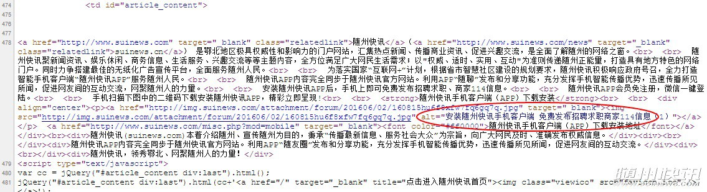
打开网页后右键打开查看原代码。
没有办法，我们只好自己想个“凑活的”办法：
1、下载simple_html_dom.php，官网地址：http://simplehtmldom.sourceforge.net/
（打开页面后点击“Download latest version form Sourceforge.”进入下载页）
2、将simple_html_dom.php上传到source/module/portal/下
3、修改source/module/portal/portal_view.php文件：
查找以下代码：
- $article['related'] = array();
- if(($relateds = C::t('portal_article_related')->fetch_all_by_aid($aid))) {
- foreach(C::t('portal_article_title')->fetch_all(array_keys($relateds)) as $raid => $value) {
- $article['related'][$raid] = $value['title'];
- }
- }
复制代码
在代码 $article['related'] = array(); 上面添加如下代码：
- //为了避免图片的Alt属性重复，特给图片Alt增加一个编号；
- //BEGIN
- require_once 'simple_img_alt.php';
- $htmltemp = str_get_html($content['content']);
- $img_index = 1;
- foreach($htmltemp->find('img') as $eimg)
- {
- if (!$eimg->alt) {
- $eimg->alt = $article['title'].'（'.$img_index.'）';
- $img_index = $img_index + 1;
- }
- }
- $replaced_text = $htmltemp->root->outertext();
- $content['content'] = $replaced_text;
- //END

复制代码
保存文件，上传到对应目录即可。
注意，此方法只能是设置当前文章标题内容，无法自定义，真正解决问题的办法，还是需要Discuz官方修改文章的编辑器，让编辑在发布文章的时候，自己设置图片Alt属性。

